مقطع تحصیلی:کاردانی *کارشناسی رشته:.مترجمی ترم:. سال تحصیلی: 1398- 1399
نام درس: مکاتبات رسانه ای نام ونام خانوادگی مدرس: سمانه قانعی
آدرس email مدرس: ghanei.elt@gmail.com تلفن همراه مدرس:
جزوه درس کاربرد صططلاحات مربوط به هفته : اول* دوم سوم چهارم
text: دارد *ندارد voice:دارد ندارد * power point:دارد ندارد*
تلفن همراه مدیر گروه :

Review of the previous week:
Send me your answers of exercise 8 on page 85.

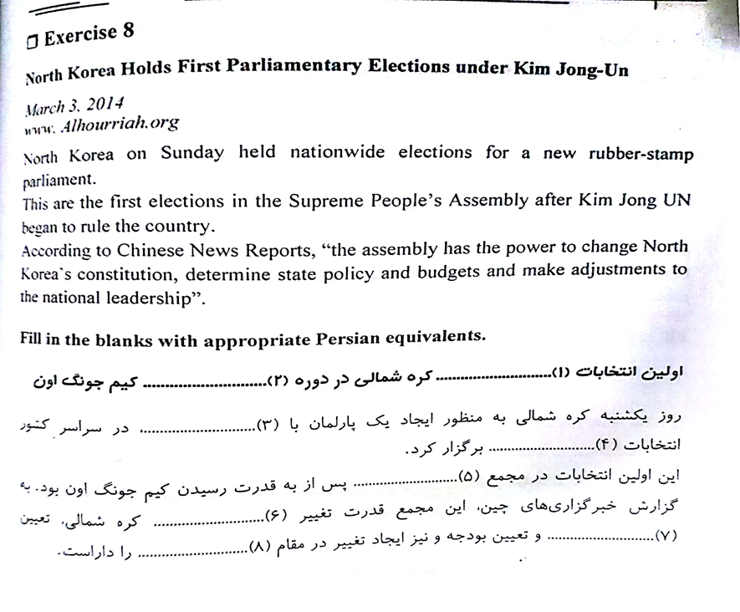

My email address:

Ghanei.elt@gmail.com

Exercise 11
Page 88

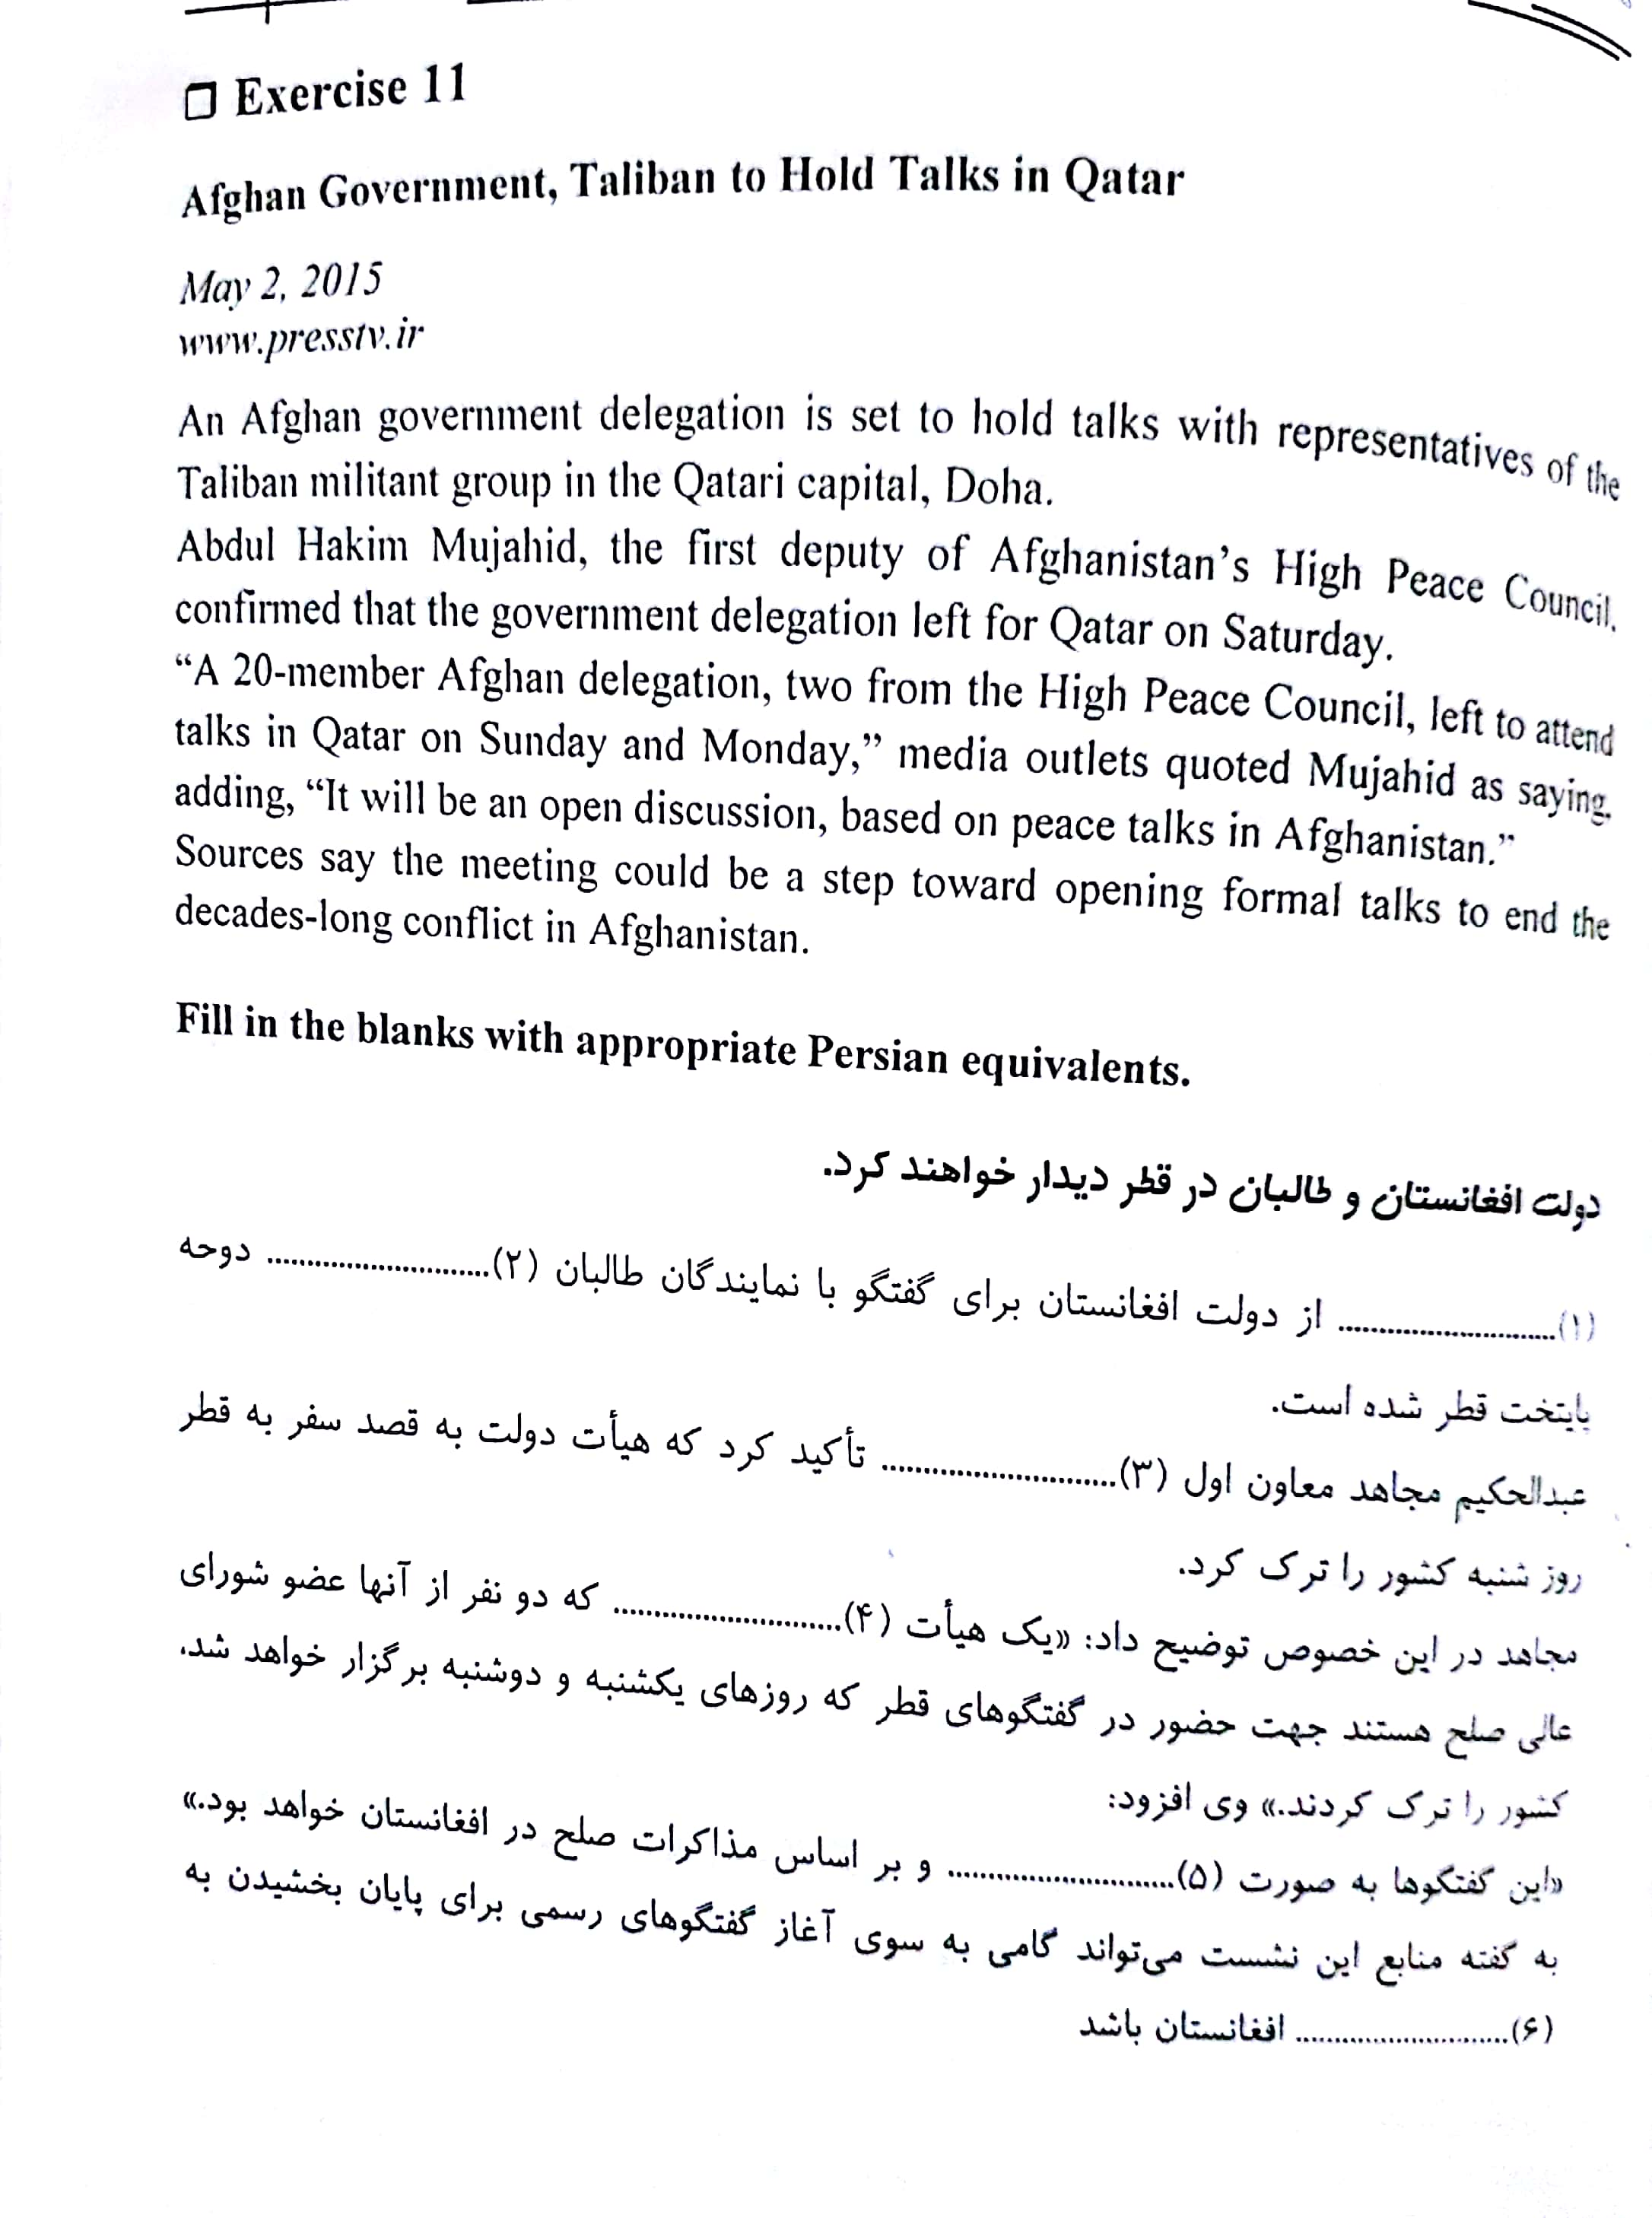

Fill in the blanks with appropriate Persian equivalents.

1. هیاتی
2.عازم
3.شورای صلح افغانستان
4. 20 نفره افغانی
5. مباحثه آزاد
6. جنگ چند دهه ای
----------------------------------------------------------------------------------------------------------------------------------------

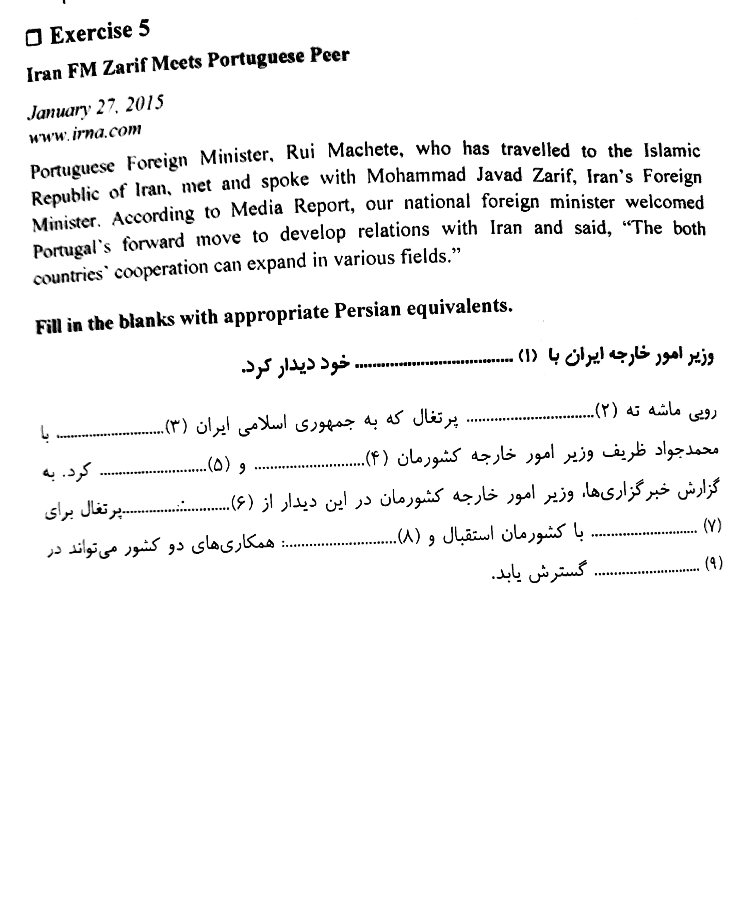

Fill in the blanks with appropriate Persian equivalents and send me.

Optional
Deadline:23th Esfand
Score: 0.5

My email address: ghanei.elt@gmail.com

